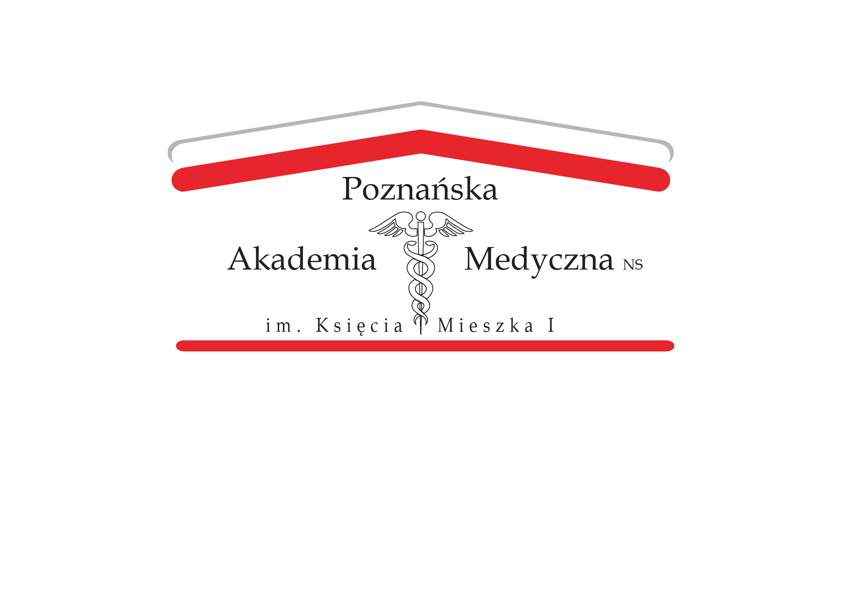

WSTĘPNY KWESTIONARIUSZ PRZEJĘCIA
NA DWULETNIE STUDIA PODYPLOMOWE
KIERUNEK MEDYCYNA ESTETYCZA
Proszę wypełniać formularz i przesłać w formacie Word lub Office..

Rok akademicki 2024/2025:
□ podyplomowe*
Kierunek | Medycyna Estetyczna -Studia dwuletnie.
Specjalność
Tryb | niestacjonarny
Stopień znajomości j. ang. | □ zerowy □ podstawowy □ średniozaawansowany

Dane personalne:
Nazwisko
Imiona

Adres stałego zameldowania: |  | Adres do korespondencji:
Kod:
Miejscowość:
Ulica/nr dom.:
Poczta:
Tel. domowy |  | Tel. stacjonarny
Tel. komórkowy |  | Tel. komórkowy
Fax |  | Fax
e-mail |  | e-mail

Wykształcenie:
Szkoła wyższa – Uniwersytet Medyczny.
(nazwa Szkoły, kierunku,
tytuł uzyskany)
Od: |  | Do:
Specjalizacja.
Tytuły naukowe.
Studia podyplomowe.
Inne studia niemedyczne.
Umiejętności i kursy przydatne w Medycynie Estetycznej.
Przynależność do Towarzystw Naukowych.

